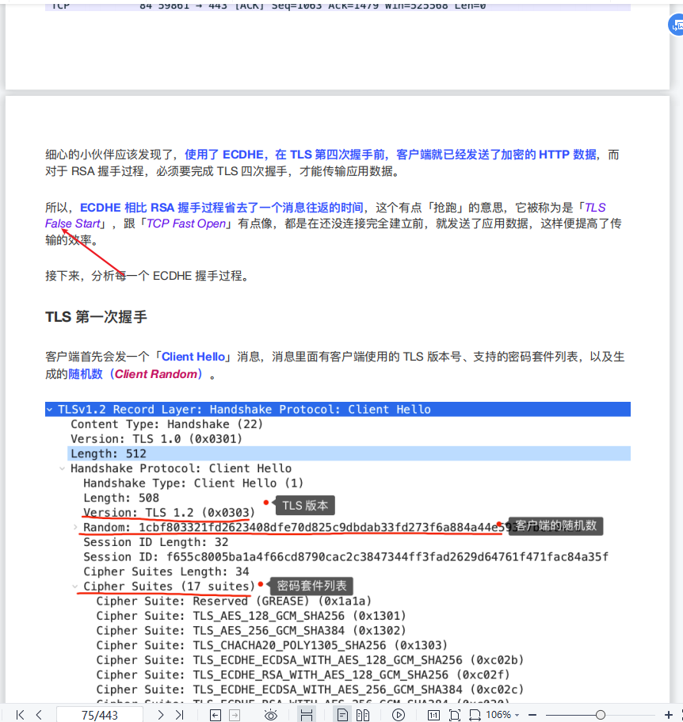

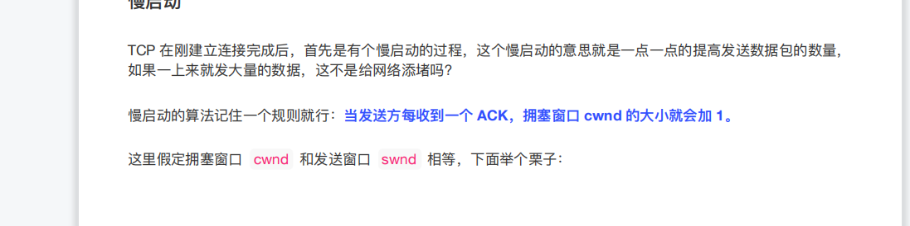
慢启动我在网上查阅资料，在到达SST前都是指数增长，每次扩大两倍
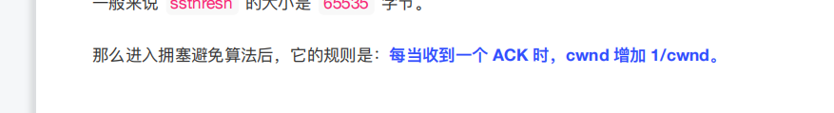
拥塞避免是每收到一个ACK增加1

